棠外附小一年级第三周周末作业
班级 姓名
一、可爱的小朋友们,让我们一起来完成我们的魔法气球吧.把你认识的每个字读三遍, 并把气球涂上美丽的颜色,使你的气球充满魔法。
班级
小朋友

老师
年级
同学

瓜
竹
云

耳

禾

铅笔

雨
写字
我们
橡皮

要用心
田格本

二、把字宝宝工整漂亮地写两遍吧，它们会和你交上好朋友的哦，请注意写字的姿势。
三个一：胸离桌子一拳远，眼离书本一尺远，手离笔尖一寸远。
握笔歌：大拇指和食指捏着，中指托着，无名指和小指藏着，小马路留着。
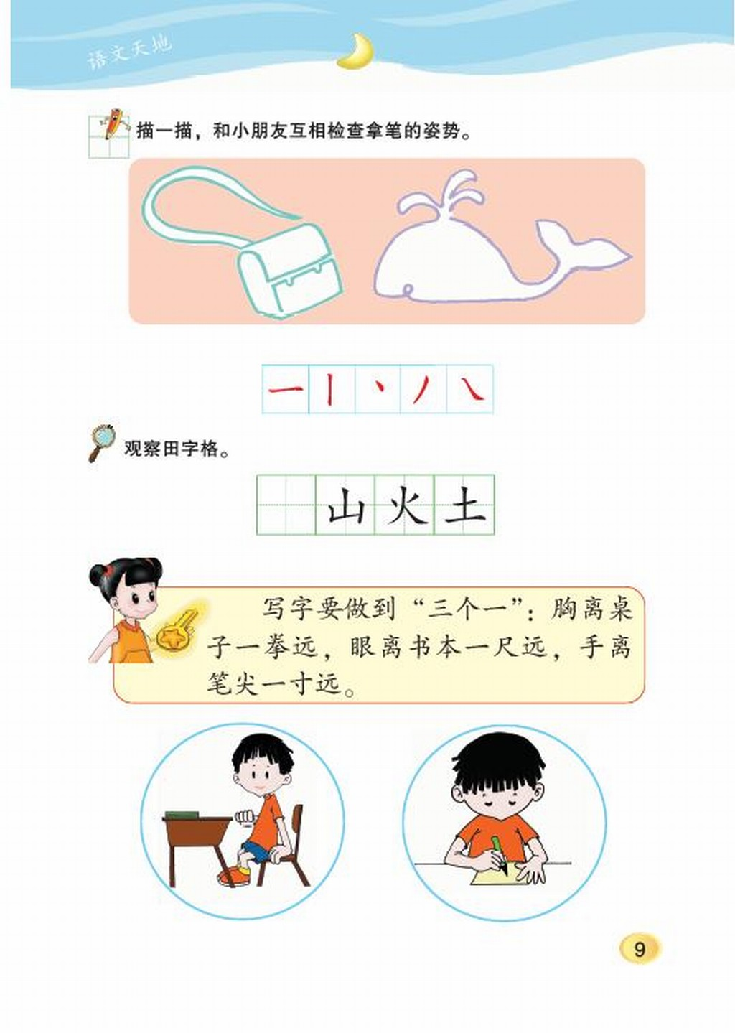
山
火
土

家长评价：
教师评价：

